**Caso de Prueba # 7**

Error: Medio

CP- Verificar la correcta búsqueda de cursos  
  
El usuario da clic sobre el botón “Búsqueda” Sin colocar palabras clave y se ejecuta la búsqueda

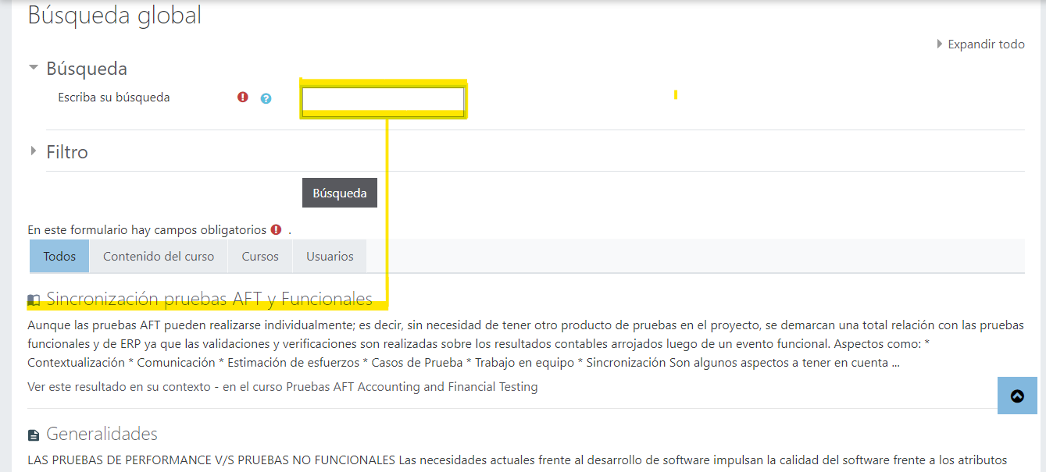Se realizaría el registro en plataforma indicada por el cliente como el bugtracker o DevOps de no tener algunos de estos u otro aplicativo, la idea sería tener un documento en donde se pueda hacer seguimiento a los errores encontrados  
